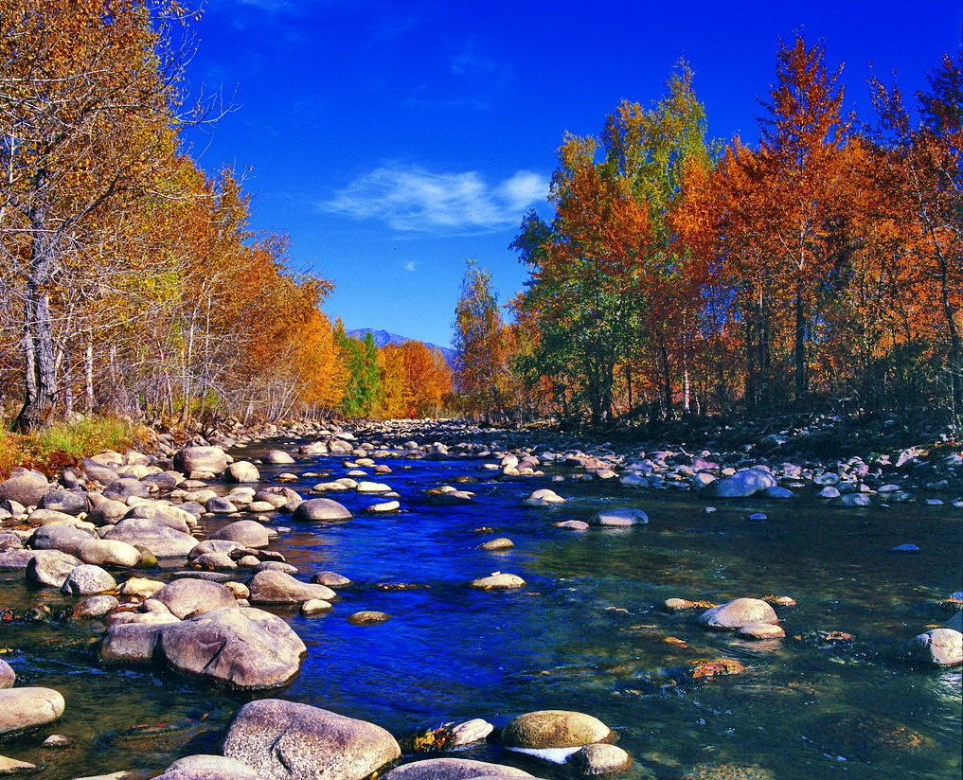

苏州老年大学文史系
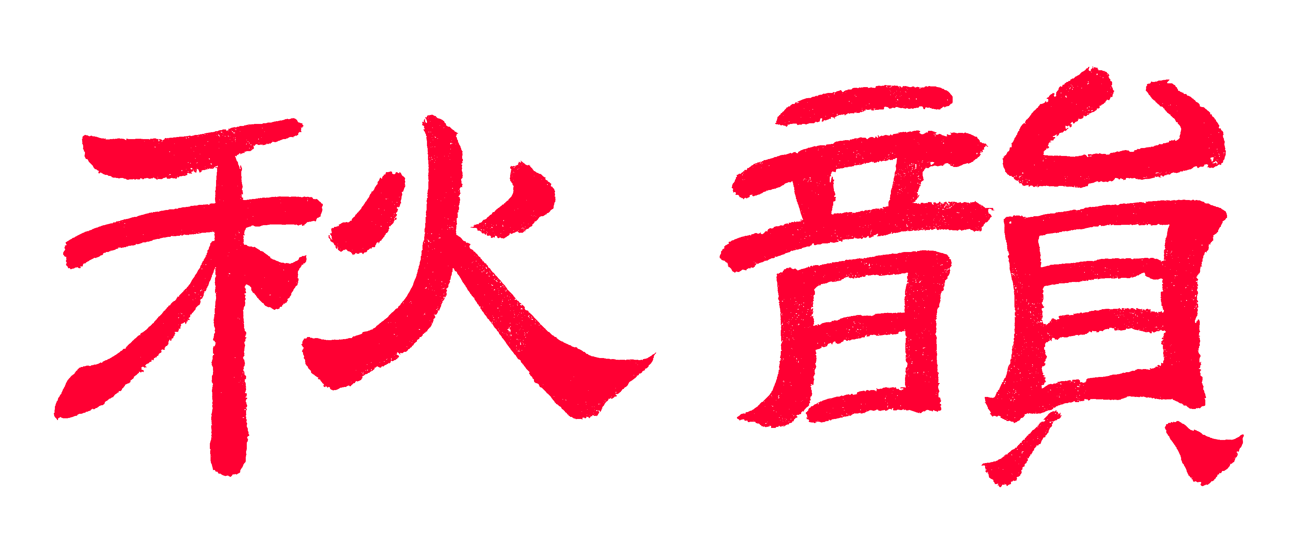电子版第91期

散淡书房主办顾问：邢烈
本期责任编辑：蔡士道

：

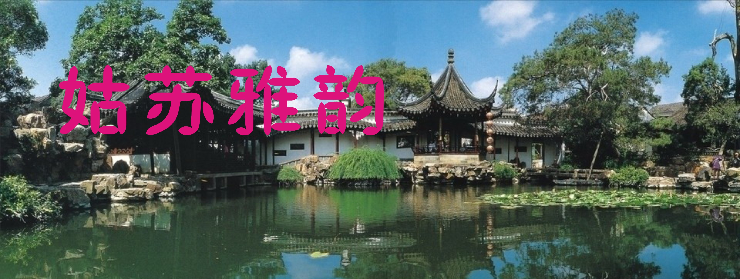

风入松·天平山春韵 侯国达
盎然春意满青山，明媚艳阳天。芳林笼翠流光影，有桃樱，竞展娇妍。傲岸香枫争茂，多情歌鸟交欢。 菜花树下秀光鲜，馥郁远芳传。乱红万点飘飞雨，留余韵，碧水漪涟。温润馨风沉醉，清幽曲径留连。
小重山·游阳山桃园
世内桃源何处寻，阳山方十里，路幽深。初春三月耀芳林。花竞艳，红浪湿香襟。 石火古曾侵，飞灰成沃土，育名琛。感农一片护花心。薰风起，蜜水肆流金。
青玉案·春满东园
早樱堆雪遮行路，试放眼，花千树。正是晴阳春好处。海棠争媚，牡丹解语，翠柳风流舞。 天鹅戏水鸳鸯渡。流浪猫儿懒如故。烂漫春光留脚步。欣欣芳草，碧波烟渚，小径清芬布。
凤凰台上憶吹箫·游尚湖 王立中
尚湖河岸桥边，石雕端坐，子牙持手鱼竿。任瘦其躯体，烂了衣冠。赢得文王拜相，多少事，细说还难。悠悠岁，商周演义，写在书篇。 田田，白云朵朵。千万里蓝天，掩映虞山。叹此番重到，春意迟珊。唯有坡前红药，纷绽放，迎我来观。思今后，心中又添，一种牵缠。

扫花游·湿地春情 江幼青
乍寒乍暖，恰雨息风和，城东佳处。碧螺黛坞。听关关宿鸟，对呼俦侣。泽畔水杉，倒影春光如许。正凝佇，道秋日透红，入眼齐楚。 为寻山野趣。便携子同游，湿地花圃。清嘉沁腑。又野凫相嬉，杏争桃妒。莫住徐行，且喜樱花遮路。隐高树。有兰蹊，影留情愫。

如梦令·平江路春色 王凤媛
古巷流光春韵，宿雨犹添香润。姹紫嫣红间，黛瓦人家相引。休问。休问。知是芳菲不尽。
姑苏环城河即景
一水盈盈绕古城，长堤锦带绿红呈。
画舟缓缓清波远，桥上谁人横笛声。

苏州运河十景之宝带桥 王龙生

谁家玉带锁长洲，惊起悠闲几野鸥。
独墅波光流七彩，澹台湖水走轻舟。
石狮禅坐撩心境，串月云浮入眼眸。
今日运河新面貌，堤边常见客人游。

越溪情 王龙生

越溪水暖柳含烟，遥看黄红碧玉天。
骚客陶怡生醉意，倾情笔墨注诗笺。

南乡子 • 宝带桥 章 苏
顺畅河漕，远观宝带化长桥。体恤纤夫南北应，民幸，串月珠联添胜景。

满江红 • 张家港永联村印象 张香生

昔日江滩，芦苇荡、泥沙阡陌。金手指、立拳迎击，弄晴天幂。四十春秋尘扫尽，万千日夜彤霞索。传奇村、砥砺织华章，无朝夕。 东风习，闻桂色。酬满志，端贫瘠。映阶新影照，笑声吹笛。蜕变穷乡飞暖律，粉墙黛瓦云泉集。莫等闲、更上一层楼，铿锵力。
平江古巷 黄建萍
黛瓦粉墙诗意浓，小桥流水碧葱茏。
故居老井旧庭院，古韵今风一笑逢。

云岩寺塔 陈铭诚

春秋长者道恩深，无二谦恭微探身。
四海宾朋热游地，不负东坡斯语真。

苏州运河十景 刘婉英

吴门望亭

穿城而过望虞河，驿道皇亭逐水波。
一展平川原野阔，稻香小镇唱新歌。

浒墅关

要冲虎地作咽喉，七大钞关活码头。
草席桑蚕兴旺地，帝王金口错名留。

虎 丘
寺塔身斜气势雄，颜家翰墨自临风。
一时难解剑池谜，转入生公说法中。
枫桥夜泊

古寺古桥云影光，一诗一月诉衷肠。
铁铃关外霜枫叶，还伴钟声梦旧唐。

平江巷

画楼听雨试吹箫，古宅青藤说宋朝。
随手推窗望水色，春风又过雪糕桥。

水陆盘门

城门水陆铁雄关，国内仅存谁比肩。
千载角楼旗猎猎，瑞光桥影碧云天。

横塘驿站

驿亭遥望彩云桥，古道重修新地标。
待月烹茶南北事，不知多少入波涛。

宝带桥

桥枕清波玉带长，石狮石塔忆沧桑。
谁分一抹斜阳色，醉倒芦花两岸霜。

石湖五堤

山色空濛白鹭闲，越城遗址野云边。
范公若有回眸日，不识五堤杨柳烟。

平望四河

一望皆平四水通，莺湖八景画屏中。
曾经巨舶往来地，依旧繁荣旭日东。

忆江南 • 平江古巷 卞业林

平江路，展现古城容。水巷条条深几许，石桥座座小玲珑，诗意一何浓。
白鹤寺 詹永俐
唐朝遗迹今重现，气势恢宏凌碧空。
傍岫玉阶修竹映，飞檐梵殿柳烟笼。
寒山拾得珠玑语，佛祖菩萨百福洪。
暮鼓晨钟禅意远，宛如梦幻布达宫。

巴城游记 张桂生

远望巴城丽景多，莲萍覆水漫清河。
沿街敞榭依垂柳，傍岸明轩舞姣娥。
鹭觅阳澄湖鲤戏，宾惊崇宁塔巅峨。
衚衕邃阁闻昆曲，窈窕廊桥客放歌。

念奴娇•尚湖风情赞（依龙谱，变格一）
尚湖波碧，萏萍翠，双鹭蓝空悠旋。岸畔葭菁，蒲叶郁，孤雁荫隅觅蚬。绿草争妍，红花竞馥，国色天香婉。芳容娇嫣，引来无数吟赞。 游客雀跃欢欣，看花间摄相，堤湾依恋。往返流连，时已午，情趣方兴还衍。故地重游，新颜风韵美，太公深叹。※江山如画，世间天上难见。

鹧鸪天• 游石湖 杨自振

塔耸山青天际横，波光弄影碧空晴。海棠花闹春樱俏，修竹风摇杨柳轻。
亭榭过，画桥迎，踏歌击节自忘情。不知霜发添多少，欲共银鸥比翼行。

十六字令 • 运河十景

吴门望亭

亭，望断姑苏锦绣城。繁华逐，波醉夜灯明。

浒墅关

关，锁钥江南四海连。工商汇，业旺万家欢。

虎丘塔

巍！耸立千年沐晓晖。姑苏瞰，无处不芳菲。

枫桥夜泊

钟，百八声宏动夜空。烦愁尽，人寿复年丰。

平江古巷

幽！碧水紅栏石码头。垂杨舞，弦管竞风流。

水陆盘门

门，水陆萦迴独幸存。迎朝日，喜阅古城新。

横塘驿站

孤！独立江南别样殊。千舟过，笑指到姑苏。

宝帶桥

桥，玉带凌波分外娇。明珠串，影与月同摇。

石湖五堤

堤，草碧林繁紫燕低。连吴越，刀剑化锄犁。

四河汇集

河，众水平望汇集多。三江达，载梦入吴歌。

运河四景 蒋海波

水陆盘门

新桥耸秀目红尘，瑞塔须弥佑客轮。
漫溯运河青史页，盘门胜境自兹新。

平江古巷

歌橹轻摇惹绿萝，萝藤舒蔓大儒河。
河盛昆曲评弹溢，溢衍古城一路歌。

横塘驿站

岁无虚日古今忙，送往迎来阜誉昌。
水陆双龙动态驿，姑苏繁华藉农商。

石湖五堤
吴越云烟筑入堤，范公祠外翠杨枝。
上方山道行春笔，酝酿石湖五首诗。
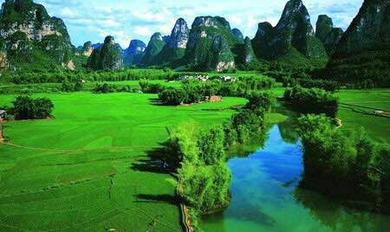
山河赞歌

行香子• 游徽州呈坎八卦村 江幼青
合一天功，爻卦寻踪。九街浑成局横纵。江南圣地，玄奥迷宫。看龙溪湾，生无坎，水流东。 苍穹似洗，池塘鸿影。碧荷残夾岸乔松。三秋已老，枣柿椒红。过一阵儿云，一阵儿雁，一阵儿风。
棠樾牌坊群
环水依山北面屏，一陂潋滟草青青。
风烟堂樾孝忠刻，锦绣江南节义铭。
清懿宗祠敬贞烈，石雕龙凤叹飞瓴。
恩慈天下无双里，留取良行后世听。

木兰花•游无锡金匮公园赏早樱 侯国达
春风十里樱花道，粉雪盈盈千树皓。
石楠红锦绣山坡，娇媚海棠枝上俏。
人流如织争欢笑，竞向花枝留美照。
绿茵漫步醉芬芳，聊放情杯年又少。
宜兴竹山 王凤媛
茂竹深深山色幽，清泉浅浅石溪流。
会当绝顶翠烟处，隐约千峰鲸海浮。

谒黄帝陵有感 陈铭诚

祥乐庄严奉帝黄，人文始祖谒青岗。
中华一统诵和睦，厚泽千秋播四方。

念奴娇 • 游浙江西塘古镇 蔡士道
长廊烟雨，小街岸，酒肆商家林立。徜走拱桥青石路，游客往来如织。黛瓦青砖，高墙古宅，深巷通幽窄。石皮小弄，美人花伞春色。 临水客栈长街，灯笼蜡炬，碧水红光射。轻橹乌蓬摇柳影，溢彩流波游弋。遐想联翩，乡愁夙谊，涌上心头急。且休惆怅，好看灯火如画。
注：石皮弄宽处仅仅1米，窄处0.8米，全巷用黄石薄板铺地，有号称“天下第一巷”之说。

游无锡梅里泰伯庙

庙宇嵯峨坊耸立，棂星门掩柏青森。
千年井邑泉清澈，三让奔吴孝笃深。
断发纹身开草棘，疏河兴利重桑林。
巍巍至德民歌颂，亘古高山仰止心。

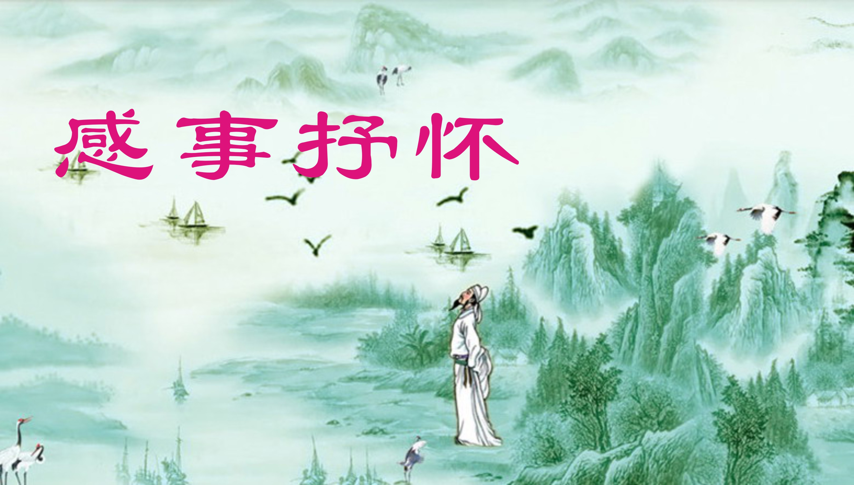
旅游忆趣 卞业林
苗乡笙脆舞轻盈，妻借一竽充数行。
此趣经年常梦起，耳边犹响踏歌声。

散步遣兴
日日观花赏逸姿，洁白嫣红蕴藏诗。
何尝不有另番慨，香断落英沾面时。

喝火令•观电影《归来》有感 江幼青
远去千峰冷，重来一客欹。半生迂腐语参差。大漠病魂幽梦，对镜问伊谁？ 朔望依依柳，春秋寂寂闺。念思难得片时离。莫负花期，莫负燕归迟，莫负海塘潮信，记否旧墙蓠？
悼张修龄老师 陈彦华
东吴才俊出梅州，文史眼光堪一流。
著作等身桃李秀，清明雨落为君稠。
蝶恋花•半边天
粉面桃花春烂漫，玉润冰清，兰麝氤氲散。凤翥龙翔多俊彦，寒江月射情无限。
教子相夫行至善，弄墨为文，艺海星云灿。家国有难成好汉，操厨搏职焉知倦！
清欢游 宗胜利
三冬显露骨生寒，往事如烟纵目看。
白象寻兴陪岁月，藏书载乐度时安。
随河柳叶绿将尽，沼泽香茅黄落残
只要顽童豪气在，友情常得暮年欢。

重元寺杂感

净土植禅糧，观音慈起航。
风荷珠献露，匡世万人倡。

感恩吟 刘啸虎

日照禾苗壮，旗红劲舞辉。
女儿编暖线，慈母御寒衣。
眼注浓浓爱，绒针密密飞。
孝心天地赞，党育报春暉。
注：春寒料峭，母女情深，母已逾耄，
织衣献母，孝心可赞，感恩党育。
临江仙 • 重叙友情 张香生
逝去韶华情更重，今朝老友相逢。 陪君笑语小酌中。頻频喜悦，陶醉忘西东。 茶酒一杯吟雅曲，晚晴年少和衷。 谈今论道乐从容。生嫣满目，染就九庭宫。
浣溪沙 • 共砚情 詹永例

窈窕青娥少俊郎，古稀矍铄发苍苍。旅羁半世聚黉堂。 常念同窗齐习读，久怀携手度韶光。纯情款款碧溪长。
注： 菩萨是专有名词， 布达指布达拉宫。

悼王伟 刘谦淦
烟波南海怒涛喧，剑啸长空护国门。
碧血豪情酬壮志，鸥凫击浪叩忠魂。

劳动节

一声号子震乾坤，巨手推开幸福门。
送暑迎寒风作伴，披霜染露岁留痕。
从来汗水滋芳草，亘古韶光照善根。
日月星辰同作鉴，锤镰铸就九州魂。

祈愿国运千秋万代永长久 张桂生

十月惊雷动地来，工农奋戟灭倭傀。
腐朽旧制消除靖，圣睿新君执政台。
日月光辉长佑护，山河壮丽永殊瑰。
千朝万代红旗舞，百姓高歌颂党魁。

谢费之雄先生赠书 杨自振

意雄笔健任飞扬，酣墨恣纵惊素狂。
满纸淋漓新我气，书坛谁不识三郎。

谢费之雄大师送书 刘婉英

诗情画韵冠吴中，谜语楹联潇洒风。
探索寻求新意境，传承左笔写三雄。

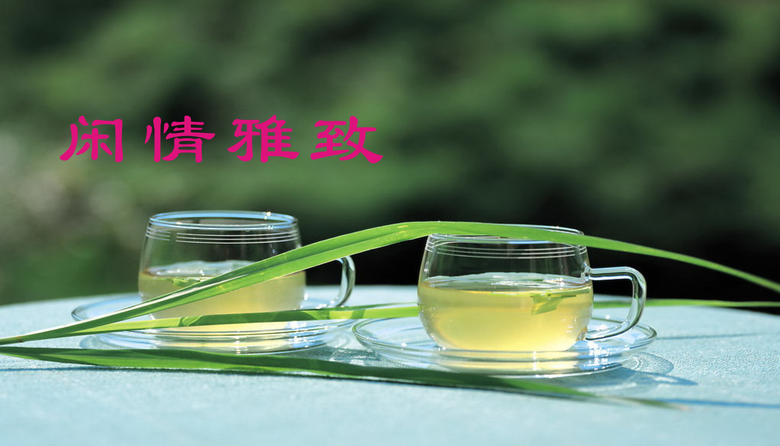
咏柳 陈彦华
垂首低眉秀岸边，摇风蘸水拨柔弦。
青纱飞絮随春唤，处处生根醉自然。

咏梨花三首 章 苏
梨花白

淡雅白云景，盛情山下开。
不求红与绿，惟愿脱贫来。

长相思•赞梨花

白梨花，洁梨花。花海田头谁不夸？诗情画意嘉。
俏梨花，醉梨花。花盛心头望彩霞。小康生活佳。

赏梨花

车近树山浮白云，白云深处醉阳春。
梨花若海抱团放，游客如流摄影频。
老干怀中华玉艳，嫩枝梢上素葩纯。
江南画锦又添甚？秋报果香情最真。
紫 藤 黄建萍
嫩红贵紫翠低映，紫气东来凝作珠。
藤蔓缠绵发绿叶，苍虬缱绻挂流苏。
清风朝露馨香沁，薄雾轻烟影不孤。
璎珞万千蜂蝶舞，花光一片瑞云濡。

青玉案·清明踏青 侯国达
青山绿野馨风度，踏柔草，寻芳树。碧水长堤飞柳絮。红枫如火，蒹葭白鹭，更有繁樱路。 海棠落尽叹春暮。喜见空悬紫藤舞。欲问多情春去处，杜鹃枝上，郁金香圃，油菜花田诩。
紫荆花 侯国达

疏枝瘦骨向天横，耀眼繁花紫气盈。
一绽芬芳兄弟乐。更添春色引倾城。
清明 侯国达
漫空飞絮舞轻盈，绿野清风悦晚樱。
阴雨连绵传古意，阳光和煦送新晴。
芳枝蜂断青梅小，花径人喧艳卉明。
偶有愁思纷一缕，莺啼千里尽欣荣。
游学途中 陈铭诚

春风又绿江南岸，戏剧飘香吴越迴。
亦学亦游翁妪乐，夕阳之旅彩云追。
落花叹 王龙生

竟日吐芳醇，风凌落垢尘。
衔悲噙粉泪，谁是葬花人。

插秧

晨曦初露碧澄天，浮淖纤绳定七弦。
汉子瞌头如点水，姑娘挥手似飘仙。
眼前嫩绿铺绒毯，背后祥云落沃田。
满目柔莹迎笑脸，自然逆退在青川。

月夜钓

月色朦胧夜不归，轻舟渔火钓芳菲。
消愁最是杯中物，独酌东江伴羿妃

柏子莲 刘谦淦

六面玲玲四海通，身披将令傲苍穹。
闲听百卉丝丝语，细写东风悄染红。

湖亭 刘谦淦

小亭湖畔静听波，柳色莺声处处歌。
应是芳华惹人醉，琴心若梦寄情多。

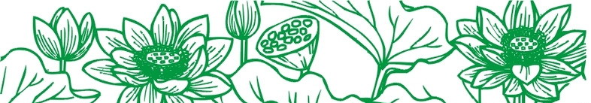
秋韵电子版第91期 （2021年4月30日）

